 | Гирич Андрей Иванович

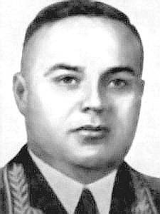
Родился 28 Декабря 1918 года в селе ( ныне город ) Яготин Киевской области Украины, в семье рабочего. Окончил Киевское речное училище в 1938 году и Киевский аэроклуб. Работал помощником капитана парохода "Ленинград" Днепровского речного пароходства. С 1939 года в Красной Армии. Окончил Одесскую военную авиационную школу лётчиков.
С началом Великой Отечественной войны Младший лейтенант А. И. Гирич в действующей армии. Сражался в составе 12-го ( 486-го ) ИАП.
К Сентябрю 1944 года командир эскадрильи 486-го истребительного авиационного полка ( 279-я истребительная авиационная дивизия, 5-я Воздушная армия, 2-й Украинский фронт ) Майор А. И. Гирич совершил 439 боевых вылетов, в воздушных боях сбил 15 самолётов противника лично и 7 - в группе с товарищами.
23 Февраля 1943 года за мужество и воинскую доблесть, проявленные в боях с врагами, ему было присвоено звание Героя Советского Союза.
Всего произвёл около 500 успешных боевых вылетов, в воздушных боях сбил 20 самолётов противника лично и 7 - в составе группы.
После войны оставался на службе в ВВС, командовал авиационной дивизией. Окончил Военно - Воздушную академию в 1950 году, Военную академию Генерального Штаба в 1958 году. В том же году Генерал - майор авиации А. И. Гирич был назначен начальником кафедры Военно - Воздушной академии. Жил в посёлке Монино Московской области. Умер 11 Апреля 1973 года.
Награждён орденами: Ленина, Красного Знамени, Суворова 3-й степени, Красной Звезды ( дважды ); медалями. Именем Героя назван пассажирский теплоход МРФ Украины.
* * *
Свою боевую деятельность Андрей Гирич начал в составе 12-го истребительного авиационного полка. Уже на 4-й день войны, 25 Июня 1941 года, ему удалось провести успешный воздушный бой под Станиславом. Встретив немецкие бомбардировщики, он ринулся на врага в лобовую атаку, расстроил их "парадный строй". Погнавшись за одним из Ju-88, Гирич настиг его и поджёг. Один за другим члены экипажа "Юнкерса" стали прыгать с парашютом. Но на земле их ожидал плен...
28 Сентября 1941 года, у станции Лозовая, Гирич перехватил ещё один немецкий Ju-88 и пошёл в лобовую атаку, не раз испытанный им вид воздушного боя. Вражеский пилот, избегая атаки, побросал вне цели бомбовый груз и стремился уйти в облака. Гирич пошёл на преследование врага. Облако на какой - то миг закрыло вражеский самолёт. Но вот Гирич вновь увидел "Юнкерс" и, поймав в прицел, прошил его длинной пулемётной очередью. Задымив, самолёт штопором врезался в землю.
Воздушный бой... Капитан Гирич привык к его обстановке, умел ориентироваться в ней молниеносно и точно. Сказывался приобретённый в ходе войны опыт: лётчик вот уже почти год находился в боевом строю.
...Начинались бои за Крым. 3 Февраля 1942 года командир эскадрильи вёл своих боевых товарищей над Керченским проливом навстречу вражеским штурмовикам и бомбардировщикам. "Видимость нулевая", - мысленно отметил он. Сильный юго - восточный ветер гнал облака почти над самой водой. Пришлось набирать высоту. По мере её увеличения облачность редела. Сверкнуло солнце, яркое, холодное. Здесь эскадрилья и встретилась с большой группой вражеских истребителей, прикрывавших бомбардировщиков.
Гирича сразу же атаковал один из "Мессеров", да так стремительно, что товарищи не имели возможности прийти командиру на помощь. Комыск сбросил газ и выпустил щитки. Машина резко потеряла скорость. Не ожидавший такого маневра "Мессер" пронёсся над советским истребителем и сам оказался в зоне прицельного огня. Мгновение - и Ме-109 запылал. Вслед за ним упали ещё 3 вражеские машины, сбитые другими лётчиками эскадрильи. Наша группа без потерь возвратилась на свой аэродром.
16 Марта над Керченским полуостровом эскадрилья А. Гирич встретилась с 12 истребителями врага и, несмотря на его 2-кратное превосходство, выиграла поединок. В этом бою Капитан сбил ещё один вражеский самолёт.
Случались переделки и посложней. Особенно запомнился бой 9 Мая 1942 года. Тогда шестёрке истребителей, ведомой Гиричем, пришлось провести схватку с 40 самолётами противника. Умение, расчёт и дерзость наших лётчиков обеспечили им успех и в этом неравном бою. Мгновенно оценив ситуацию, Гирич ринулся в атаку на головную машину врага. Ему удалось точной очередью прошить самолёт неприятеля. Тот сорвался в штопор. Вслед за ним упали ещё 5 вражеских машин...
Одного "Хенкеля-111" Капитан Гирич сбил также в районе станции Осташков Калининской области уже осенью, 5 Ноября 1942 года.
Таких эпизодов в лётной биографии Андрея Гирича немало. Только с 15 Июля по 8 Декабря 1943 года, сражаясь на Центральном и Белорусском фронтах, он произвёл 103 боевых вылета, сопровождал бомбардировщики, прикрывал переправы через Днепр, Десну, Сож. В этот период провёл 17 воздушных боёв, в которых сбил 7 самолётов противника.
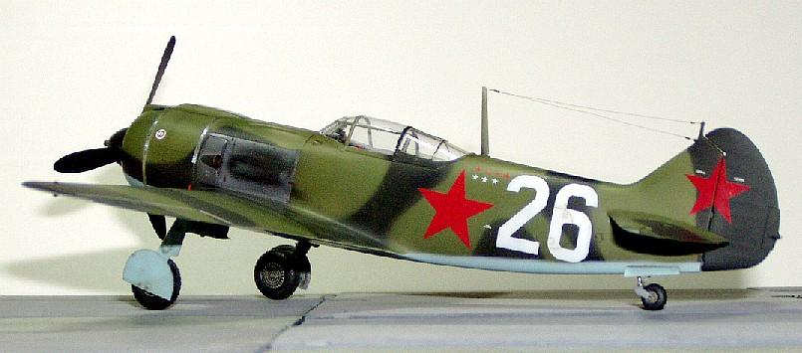
Истребитель Ла-5 из состава 486-го ИАП. Весна - лето 1943 года.
После окончания боевых действий на Крымском полуострове отважный лётчик сражался на других фронтах Великой Отечественной войны. Сражался до полной победы над врагом. Не всегда удачно проходили воздушные бои. Не все его боевые товарищи возвращались с заданий. Да и самому командиру неоднократно приходилось оставлять горящую машину, прыгая с парашютом, сажать израненный самолёт, не дотянув до аэродрома. Но за годы войны Андрей Гирич стал опытным воздушным бойцом, настоящим асом.
6 Октября 1944 года войска 2-го Украинского фронта начали боевые действия на территории Венгрии. Крупная Дебреценская операция продолжалась более 20 суток и 486-й авиаполк принял в ней самое активное участие. В этот период особенно хорошо проявили себя лётчики эскадрильи Капитана А. И. Гирича, сбившие 6 вражеских самолётов, из них 3 - сам комэск. Командир 486-го авиаполка Подполковник Д. А. Медведев вспоминая о тех днях писал:
"Любил я слушать доклады этого лётчика о прошедшем бое. Плечистый, среднего роста, с чёрной шевелюрой, он по складу характера был горячим, но неторопливым. Докладывал обстоятельно, без эмоций и всегда правдиво. Мне доводилось в дни войны, да и после, встречать авиаторов, которые смаковали свою храбрость в бою. Андрей Гирич был храбр без лихости и не терпел малейшего хвастовства. И ещё я очень любил ( и не я один ) слушать, как он поёт в кругу друзей. У Андрея был бархатный баритон... А песня... Жестокая штука бой, но без песни на войне нельзя".
В Январе 1945 года начались тяжёлые бои по освобождению Будапешта. Группировка врага располагала там большим количеством орудий и минометов, поэтому советским лётчикам часто приходилось вылетать на штурмовку огневых точек противника. В воздухе шли напряжённые бои. По поступившим в штаб Воздушной армии боевым донесениям, только в Январе, в районе расположения венгерской военной академии, было проведено 57 групповых воздушных боёв и сбито более 80 самолётов противника. В этих боях особенно отличились лётчики истребительных групп Подполковника Д. М. Медведева, Капитана А. З. Валиева и Лейтенанта С. В. Носова.
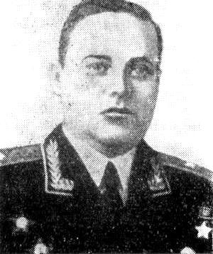
Для помощи окружённой Будапештской группировки немецкое командование организовало "воздушный мост" - на транспортных самолётах Ju-52 сюда подбрасывались подкрепления, боезапас и продовольствие. Лётчики 486-го авиаполка, вместе с другими авиаторами, начали охоту за "воздушными извозчиками". Вскоре Майоры Н. М. Гусаров и А. И. Гирич, а несколько позже и комэск Н. Полеев сбили по одному Ju-52.
23 Февраля 1945 года, в день Советской Армии, за мужество и воинскую доблесть, проявленные в боях с врагами, командиру эскадрильи 486-го истребительного авиационного полка Майору А. И. Гиричу было присвоено звание Героя Советского Союза с вручением ордена Ленина и медали "Золотая Звезда" ( № 2277 ).
7 Мая 1945 года началась Пражская операция Советских войск. В этот день лётчики 486-го авиаполка сделали более 100 боевых вылетов и провели 30 воздушных боёв. При этом Герои Советского Союза Н. М. Гусаров и А. И. Гирич, командиры эскадрилий Михаил Кирилкин и Николай Полеев, Старший лейтенант Кононов, Лейтенанты Чубаров и Блинов, а также командир полка Подполковник Д. М. Медведев сбили 10 самолётов.
К концу войны Андрей Иванович Гирич совершил около 500 успешных боевых вылетов, в воздушных боях сбил 20 самолётов противника лично и 7 - в составе группы.
* * *
Список всех известных побед Майора А. И. Гирича:
№  п / п | Д а т а | Сбитые  самолёты | Место воздушного боя  ( одержанной победы ) | Свои  самолёты
1 | 25.06.1941 г. | 1 Ju-88 | Станислав | И-153, ЛаГГ-3,  Ла-5, Ла-7.
2 | 28.09.1941 г. | 1 Ju-88 | ст. Лозовая | И-153, ЛаГГ-3,  Ла-5, Ла-7.
3 | 05.02.1942 г. | 1 Не-111 | Багерово | И-153, ЛаГГ-3,  Ла-5, Ла-7.
4 | 05.02.1942 г. | 1 Не-111 ( в паре - 1 / 2 ) | Мама Русская - Новый Свет | И-153, ЛаГГ-3,  Ла-5, Ла-7.
5 | 16.03.1942 г. | 1 Ме-109 ( в группе - 1 / 5 ) | Владиславовка | И-153, ЛаГГ-3,  Ла-5, Ла-7.
6 | 16.03.1942 г. | 1 Ме-109 | Арабат - Киет | И-153, ЛаГГ-3,  Ла-5, Ла-7.
7 | 09.05.1942 г. | 1 Ме-109 | Карач - Узун-Аяк | И-153, ЛаГГ-3,  Ла-5, Ла-7.
8 | 07.11.1942 г. | 1 Не-111 | Осташков | И-153, ЛаГГ-3,  Ла-5, Ла-7.
9 | 02.08.1943 г. | 1 FW-190 | Добрынь | И-153, ЛаГГ-3,  Ла-5, Ла-7.
10 | 03.08.1943 г. | 1 Ju-87 | Красниково | И-153, ЛаГГ-3,  Ла-5, Ла-7.
11 | 21.08.1943 г. | 1 Не-111 ( в группе - 1 / 3 ) | сев - зап. Севск | И-153, ЛаГГ-3,  Ла-5, Ла-7.
12 | 22.08.1943 г. | 2 FW-190 | Доброводы - Гапоново | И-153, ЛаГГ-3,  Ла-5, Ла-7.
13 | 06.09.1943 г. | 1 Ju-88 | Обложки | И-153, ЛаГГ-3,  Ла-5, Ла-7.
14 | 21.10.1943 г. | 2 Ju-88 | зап. Колпень - Островы | И-153, ЛаГГ-3,  Ла-5, Ла-7.
15 | 25.08.1944 г. | 1 FW-190 | юго - зап. Хуши | И-153, ЛаГГ-3,  Ла-5, Ла-7.
16 | 03.09.1944 г. | 1 FW-190 | вост. Плоеши | И-153, ЛаГГ-3,  Ла-5, Ла-7.
17 | 23.09.1944 г. | 1 FW-190 | сев - зап. Турда | И-153, ЛаГГ-3,  Ла-5, Ла-7.
18 | 17.11.1944 г. | 1 Ме-109 | юго - вост. Ишассег | И-153, ЛаГГ-3,  Ла-5, Ла-7.
Всего сбитых самолётов - 17 + 7 [ 17 + 3 ]; боевых вылетов - 447; воздушных боёв - 84.

